单元整体教学背景下学习任务设计的研究
阶段报告
2020年7月，由曹俊和王倩倩两位老师主持的“单元整体教学背景下学习任务设计的研究》课题成功立项。在一个多学期的学习、探讨、研究中，此课题目前仍然在探索阶段，也逐渐完成了部分研究。
一、研究的基本情况
（一）研究背景
1、基于课程改革模式的需要
单元整体教学是因核心素养应运而生的，是素养型目标的课程组织形式和教学方式。这种教学理念改变了我们原有的教学设计思路，不仅体现了时代发展所带来的教育教学改革发展的大趋势，也体现了祖国语文教育传统与语文教育改革发展的内在要求。它的出现以及研究，进一步促进了课程改革的需要，对老师的文本解读、学生的核心素养等都提出了更高的要求。
2、基于教师专业发展的需要
每单元有了固定的语文要素，那么，如何有效落实到单元内的每篇选文中呢？这是一线老师的困惑，所以基于语文素养的单元整体教学项目就应运而生。单元整体教学是把单元作为一个课程细胞，一个完整的教学单位来进行教学。单元整体教学，需要教师对整单元教材进行研读、分析，准确把握好每个语文要素内部的序列性，和其他要素之间的关联性，根据学习规律和学生的学习能力，循序渐进地开展教学活动。
3.基于学生核心素养的提升
单元整体教学把单元当作一个课程细胞、一个完整的教学单位来进行教学。学生在教师学习任务的设计中，对整个单元有了宏观把控，将文本进行内在勾连。这对学生的课堂思维能力、文本学习能力都有了更高要求，在潜移默化中训练学生的听、说、读、写，提升其核心素养。
（二）概念界定：
单元整体教学： “单元整体教学”是依据单元教材或单元主题对学生进行听、说、读、写训练的语文教学活动，就是把一个单元看成一个学习整体，在明确的学习目标统领下，对一个单元的学习内容和活动进行系统规划，整合设计，关注联系，关注发展，充分发挥和落实单元学习价值，以清晰的路径促进学生语文素养的提升。
学习任务设计：是语文学习活动设计的核心.有意义的学习任务必须具有现实价值和实际功用;能够沟通知识之间的关联,促进学生综合运用知识解决问题;具有适度的挑战性,并力求体现丰富性和创意性.有意义的学习任务能够引发丰富多彩的言语实践活动,全面提升学生语文核心素养。
单元整体教学的学习任务设计：单元整体教学任务设计，选择合适的角度切入，努力整合整个单元的文本资源与语文知识资源，综合运用阅读与鉴赏、表达与交流、梳理与探究多种学习方式，设计单元学习的大任务和连贯的学习过程，改变单篇文本分段分层分析、单个知识点逐一反复训练的教学方式。
（三）研究目标：
1.系统解读每册教材进行，努力建构单元学习任务，形成基于统编教材的单元整体教学设计系列资源。
2.依托基于单元整体学习任务的设计，在有效实施与推进中，形成提升学生核心素养的有效策略，提升教师单元整体教学的实践能力。
3.依托单元整体学习任务设计，培养学生主动积极地深度、创造性学习能力，提高学习品质。
（四）研究内容：
1.如何在实际教学中基于学生核心要素设计单元整体教学任务。
研究中，教者进一步依托文本，在单元整体教学的基础上进一步落实学生的核心素养，以语文要素为准绳，探寻单元整体教学的关键问题或核心任务，创设以学习任务主线的学习情境，在此基础上设计整体教学的学习活动方案。
2.教学中总结提升学生核心要素的策略方法。
核心素养的提升需要依托一定的策略方法，教者在研究单元整体教学的过程中，一方面要注重解读单元整体内部的文本联系，另一方面要关注文本中提升学生听说读写训练的策略方法，由此进一步提升学生的核心要素，在单元整体教学下落实语文要素的培养。
3.教师在单元整体学习任务设计中的启发、引导、调控的作用。
单元整体教学学习任务设计的研究，要进一步发挥教者的作用。实施之前，教师要解读文本、精心设计；实施之中，教师应尝试多种方法启发、引导学生的思维潜力，在课题教学的实施下将策略方法有侧重地下移，以落实语文素养，培养学生的思维能力。
二、阶段研究工作回顾
（一）开展文献研究，进行分析整理，清晰研究内涵
收集关于“单元整体教学背景下学习任务设计的研究”的实践研究的相关文献和资料，对其进行分析整理，进一步清晰单元整体教学的研究概念，在学习任务设计的研究过程中更有方向。
（二）开展调查研究，梳理年段要素，找准研究方向
部编版教材的全新投入使用，给老师们带来了新的挑战，在单元整体教学的背景下，我们如何清晰自己的研究方向、找准研究实践点？首先，本课题组成员把目光投向了各年段的单元主题及语文要素的指向上，通过调查梳理，我们将各年段主题及要素进行了梳理整合：
一年级：
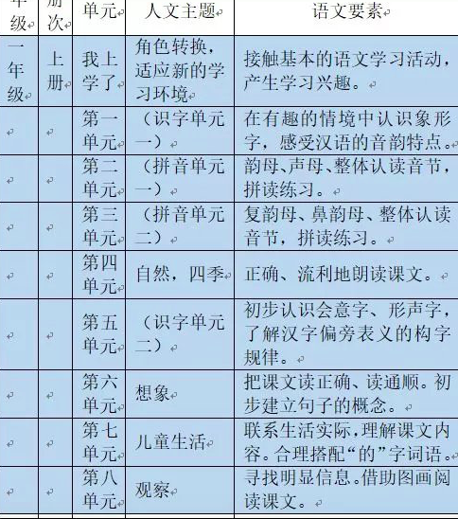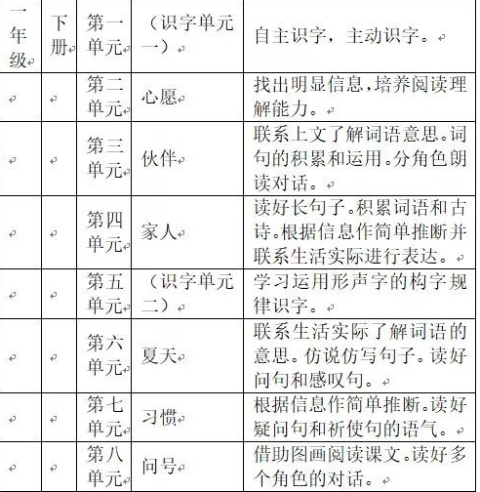
二年级：
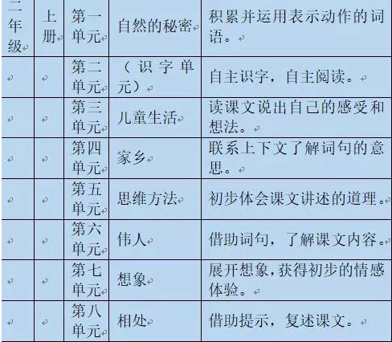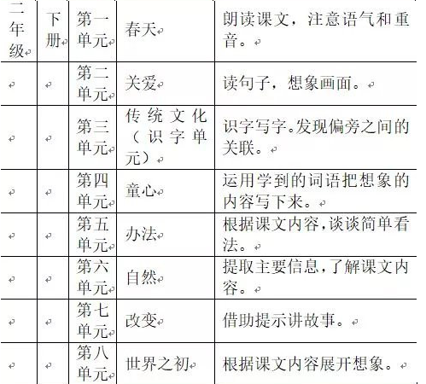
三年级：
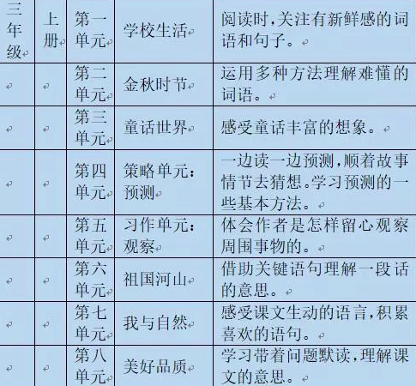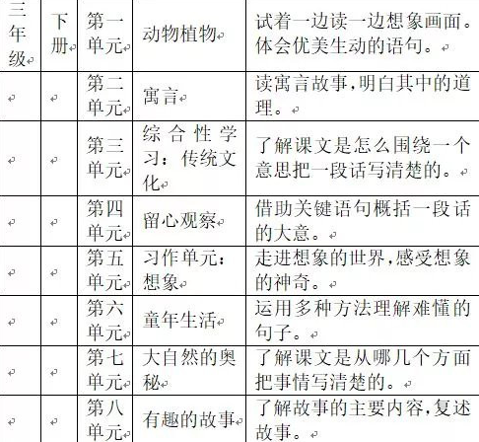
四年级：
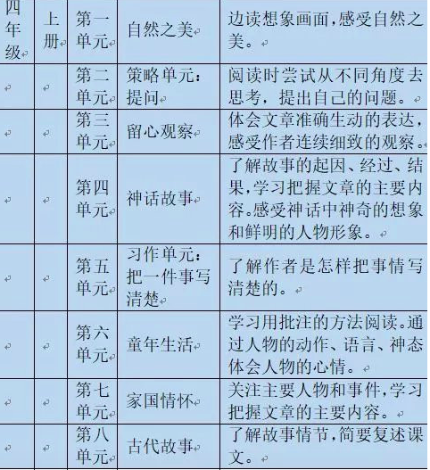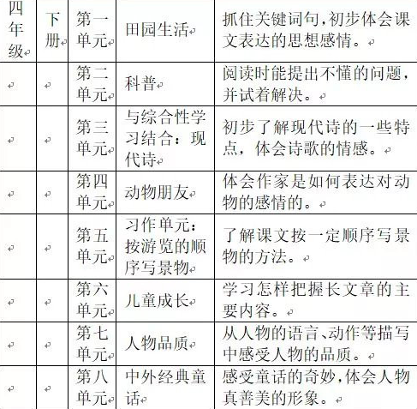
五年级：
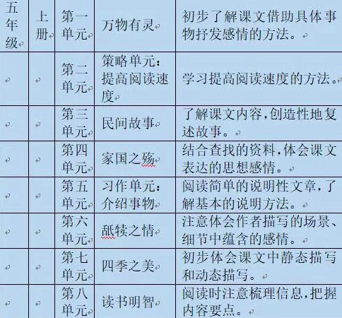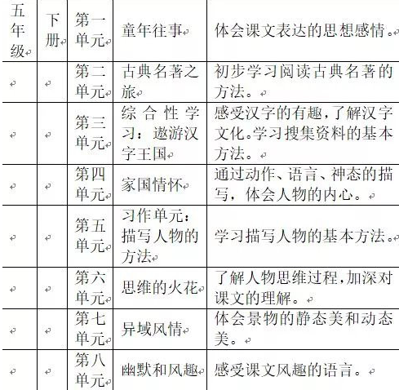
六年级：
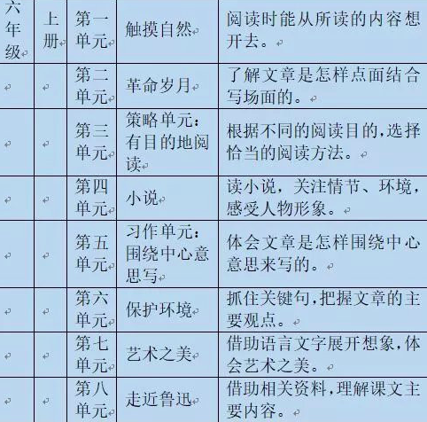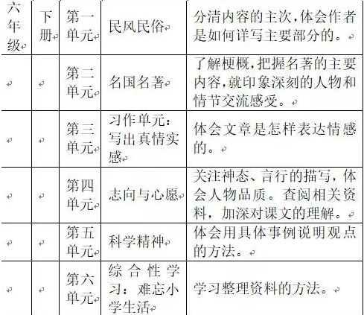
（三）立足课堂教学，开展“行动研究”，形成有效成果
1.充分解读，设计先行
充分发挥学校教研组优势，与教研组长进行商讨研究，选定文本，然后聚焦文本，剖析学情，进行认真且完善教学设计。
2.扎实过程，成果有效。
在每一次课题研究活动中，立足课堂教学开展，学习任务设计的初步呈现、组内讨论、课堂推进、评课重建，在专家引领中进一步提升解读与设计水平，最后，形成有效成果进行分享。
三、研究过程和阶段成果
（一）进行理论学习及心得反馈：
单元整体教学的概念以及学习任务设计的研究对于我们而言还是有一定的理论挑战的，因此，研究过程中，课题组重视理论学习，并且要求成员进行心得反馈：
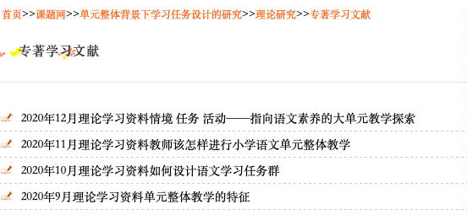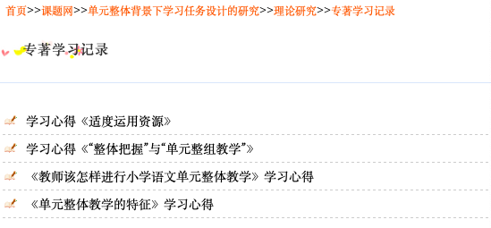
（二）立足课堂实践，有效推进课题开展：
课题立项以来，课题组成员在理论学习的同时进行课堂研讨的实践研究，为课题研究进行了更加有效的实践推进：
从立项以来，组内成员先后开展了以下研讨课：
潘虹：五上《月迹》 陈云：五上《四季之美》
王倩倩：六上《穷人》（小说单元）
李雯：六下《北京的春节》民俗单元
2020年9月，我们进行了六上第四单元的学习任务设计的初步尝试。六年级上册第四单元是小说单元，其中，导语指出：“小说大多是虚构的，却又有生活的影子。”语文要素则需要关注：“1.读小说，关注情节、环境，感受人物形象；2.发挥想象，创编生活故事。”我们在解读中，紧扣本单元的两篇精读小说：《桥》、《穷人》。《桥》是一篇小小说，《桥》是小说单元的第一篇课文。这篇课文作者满怀深情地塑造了一位共产党员的形象。课文讲述了这样一个故事：黎明时分，村子里突发山洪，他以自己的威信和沉着冷静、果决的指挥，将村民送上跨越死亡的生命桥。他把生的希望让给别人，把死亡的危险留给自己，用血肉之躯筑起了一座不朽的桥梁。在教学中，梳理情节并且感知老支书的人物形象，是一大重点。如何来感知？抓住人物的语言、动作，与此同时，小说的环境描写对人物塑造有重要作用。
再看《穷人》，它是俄国著名作家列夫.托尔斯泰根据雨果的叙事诗《可怜的人们》改写的一篇微型小说，讲的是桑娜和渔夫丈夫在邻居西蒙死后，主动收养她的两个孩子的故事。全文故事情节主线清晰，以桑娜的内心矛盾为主线展开。本文开篇就以环境描写展开，在感知人物时则递进为从心理活动描写中深入感受。前后文本有着重要联系，因此在设计时，我们也可以关注文本联系，进行学习任务设计，在文本教学中有递进、有提升。
《桥》设计片段
在梳理情节、感知人物之后，进一步聚焦环境描写：
1.出示自读要求：请同学们再次走进小说，用浪线找出描写环境的句子，快速读读，有什么发现？
2.出示所有句子，再读，有什么发现？
预设一：内容，洪水越来越大，桥从发抖到轰塌的过程，表现出情况越来越紧急。环境描写的作用之一渲染氛围。
预设二：情节发展，一边读描写环境的句子，一边读情节，你还有什么发现？（推动情节发展）
预设三：人物形象，再读这些句子，再想想老汉的言行，又有什么发现？环境描写对塑造人物形象也起着至关重要的作用。
《穷人》设计片段
在梳理小说人物之后，环境入手，感知桑娜的“勤劳”：
我们刚刚梳理了本篇小说的人物、情节，小说三要素里还有一个是——环境。现在请同学们快速浏览课文，找一找本文描写环境的句子，并写下自己的感受。
预设：
1.屋外寒风呼啸，汹涌澎湃的海浪拍击着海岸，溅起一阵阵浪花。海上正起着风暴，外面又黑又冷，这间渔家的小屋里却温暖而舒适。
这句话在写哪里？（屋外的环境：恶劣）
2.地扫得干干净净，炉子里的火还没有熄，食具在搁板上闪闪发光。
描写了桑娜家里的环境。屋外——又黑又冷、寒风呼啸；屋内——温暖舒适）
在这一段环境描写中，我们可以感受到桑娜家很贫穷，再读一读屋内的这句环境描写，你有什么发现吗？
虽然很穷，但是非常温暖。
引导：对啊，温暖是因为这里干净整洁，而这一切都要归功于主人公桑娜，她怎么样？ 很勤劳
借助环境描写中，我们看到了在贫穷中勤奋劳作的桑娜。
（引读环境描写的句子）
在这一单元的学习任务设计中，教者关注单元文本，构建文本之间的联系，从单元整体教学的角度落实语文要素,让前后的文本学习更有关联，语文要素的递进生成更加有序、有法、有效。其实，在三年级上册第三单元的童话单元中，童话单元的教学设计、语文要素的落实，关注文本联系可以让童话教学更生动有趣，学生对童话类文本的学习能力也能够得到极大提升。课内层层深入，课外积极拓展，运用方法，两者互相勾连，才能相得益彰。
在这样的课例研究中，我们对单元整体教学的概念更加清晰，由此进行的学习任务设计也更有单元整体设计感，不再只关注单篇课文的教学。
提一提今天的课例
四、存在问题及后续研究
在单元整体教学背景下学习任务设计的研究这一课题中，我们依然存在不少问题：
1.内涵需更加清晰
虽然在这一阶段的学习中，我们对单元整体教学、学习任务设计这些概念有了一些认识，但依然不够，还需要进一步学习并且内化。
2.成果序列更完善
在研究中，我们对文献的搜索梳理有待完善，在学习的过程中，进一步加强文献检索理论综述的梳理，让研究更有方向、成果展示也更有条理。
后续研究：
1.夯实理论，奠定基础
在后续研究中，我们将进一步加强理论学习，进行阶段理论心得交流，让理论学习更日常、更有序；
2.实践研究，找寻突破
单元整体教学背景下学习任务设计的研究，如何找寻突破？我们将实践课堂作为有效突破，从单元整体进行任务设计，建立小组研讨模式，课堂实践后在专家引领、成员交流中进行重建构思，实现突破。
生命是一场华丽的探索之旅，我们在课题研究之中接受每一次的考验与挑战。内心淡然，无畏前方，待时光流逝，桐花初放，繁星满天，我们必将在且行且思的路上开启更崭新的一篇！

